- ČAS

Datum: 26.3.2020.god.

Nastavni predmet: MATEMATIKA
Nastavna jedinica: Sabiranje (zbrajanje) brojeva -vježba
Razred: I-2

I danas ćemo još malo vježbati sabiranje brojeva.
Prvo uraditi zadatke na 87. i 88.strani udžbenika, a onda recite djetetu da će dnas biti mali detektiv (po potrebi objasniti značenje riječi) da bi riješilo sljedeći zadatak (možete ponuditi konkretne materijale da bi dijete lakše uočilo rješenje):

Zadatak raditi u svesci (naslov VJEŽBA)

KOLIKO MORAŠ DODATI NAVEDENIM BROJEVIMA DA JEDNAKOSTI BUDU TAČNE?

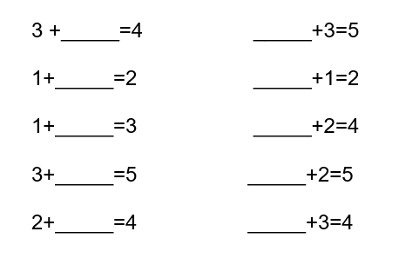

- ČAS
Datum: 26.3.2020.god.
Nastavni predmet: MUZIČKA KULTURA
Nastavna jedinica: Brojalica: Lastavice, gdje si bila
Razred: I-2

- Čitanje teksta brojalice na 51. strani udžbenika.
- Razgovor o sadržaju:
- O kome se govori u tekstu?
- Gdje je bila lastavica?
- Šta nam donosi iz dalekog svijeta?
- Usvajanje teksta brojalice odbrojavanjem rukom.
- Analiza notnog zapisa – dugi i kratki slogovi.
- Izvođenje brojalice odbrojavanjem rukama – dlanom od dlan, nogom od pod.
- Izvođenje brojalice štapićima (mogu poslužiti dvije olovke) – svaki slog (doživljaj ritma).

